MUNICIPIUL SATU MARE
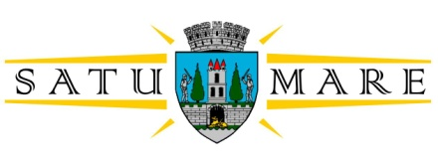
PRIMARUL MUNICIPIULUI
NR. 19548/23.03.2023

În temeiul prevederilor art. 136 alin. (1) din Ordonanța de Urgență a Guvernului nr. 57/2019 privind Codul administrativ, cu modificările și completările ulterioare, îmi exprim inițiativa în promovarea unui proiect de hotărâre având ca obiect alegerea președintelui de ședință al Consiliului Local al Municipiului Satu Mare pentru luna aprilie 2023, în susținerea căruia formulez prezentul

REFERAT DE APROBARE

Având în vedere prevederile art. 123 alin. (1) din O.U.G. nr. 57/2019 privind Codul administrativ, cu modificările și completările ulterioare, potrivit cărora, cităm: “După declararea ca legal constituit, consiliul local alege dintre membrii săi, în termenul stabilit prin regulamentul de organizare şi funcționare a consiliului local, un președinte de ședință, pe o perioadă de cel mult 3 luni, care conduce ședințele consiliului şi semnează hotărârile adoptate de acesta. Președintele de ședință se alege prin vot deschis cu majoritate simplă, prevăzută la art. 5 lit. ee).”
Întrucât durata mandatului președintelui de ședință este de o lună, astfel cum a fost aprobat prin Hotărârea Consiliului Local nr. 136 din 27.08.2020 și ținând seama de faptul că mandatul de președinte de ședință al domnului Kiss Iosif ales conform Hotărârii Consiliului Local Satu Mare nr. 57/23.02.2023, expiră la sfârșitul lunii martie 2023, inițiez și propun spre aprobare următorul proiect de hotărâre:
“Proiect de hotărâre privind alegerea președintelui de ședință al Consiliului Local al Municipiului Satu Mare pentru luna aprilie 2023”

P R I M A R,
Kereskényi Gábor

Red/dact /2 ex.
Mirela Tătar-Șinca

